Nuove madreviti in tecnopolimero igus: una tecnologia esente da lubrificazione per spostare carichi elevati
Le madreviti dryspin per applicazioni con carichi pesanti sono resistenti all'usura e sostituiscono in modo economico le viti a ricircolo di sfere

Plastica e carichi elevati? Con questa madrevite dalla struttura innovativa, igus dimostra che la combinazione funziona. La madrevite in polimero dryspin JGRM è stampata ad iniezione e offre un'alternativa economica alle madreviti a ricircolo di sfere. Grazie alla sua struttura innovativa, è in grado di spostare carichi elevati senza l'aggiunta di lubrificanti e senza segni di usura. Per i carichi assiali più elevati, è stata sviluppata una madrevite "versione heavy duty" con una piastra in acciaio inossidabile.

Che sia nelle macchine edili, negli attuatori o negli inseguitori solari: sono tantissime le applicazioni in cui le viti devono spostare carichi elevati. E lo devono fare in modo sicuro e duraturo. Proprio per queste applicazioni, igus ha sviluppato una nuova madrevite. "La nuova serie JGRM è un'alternativa robusta alle madreviti a ricircolo di sfere", afferma Thorben Hendricks, Responsabile della tecnologia viti/madreviti presso igus GmbH. "Il design innovativo della madrevite ha l'obiettivo di distribuire i carichi radiali e assiali in modo tale che, a differenza delle più comuni madreviti flangiate, siano in grado di assorbire forze maggiori." Questo design risulta intercambiabile dimensionalmente alle soluzioni a ricircolo di sfere e quindfi si può sostituire facilmente. La madrevite offre diversi tipi di installazione: si può avvitare o svitare oppure si può montare in un foro. Lo spallamento di centraggio della filettatura, il sistema antirotazione con le spianature di fissaggio e l'utilizzo di quattro viti cilindriche M6 facilitano l'installazione. Le madreviti vengono prodotte da igus, a Colonia, mediante stampaggio a iniezione. Sono molto leggere e risultano particolarmente economiche. Infatti, rispetto ai sistemi a ricircolo di sfere, le madreviti in tecnopolimero costano la metà. Grazie all'impiego del materiale ad alte prestazioni iglidur J, la madrevite si contraddistingue da coefficienti di attrito molto bassi. I fianchi arrotondati della filettatura e l'assenza di sfere rendono il funzionamento del sistema vite/madrevite particolarmente silenzioso. Inoltre, poiché il materiale plastico della madrevite contiene lubrificanti solidi incorporati, il sistema non richiede lubrificazione esterna che potrebbe disperdersi nell'ambiente. "Proponiamo ai clienti una soluzione esente da manutenzione e resistente a sporco e polvere", afferma Hendricks.

Versione heavy duty per una maggiore sicurezza con carichi assiali più elevati
Per carichi assiali maggiori igus ha sviluppato la madrevite JGRM anche come versione heavy duty con una piastra in acciaio inossidabile, mantenendo invariate le dimensioni della flangia. La piastra in acciaio inossidabile viene montata sulla madrevite, ampliando così la superficie di supporto per la distribuzione della forza. Con questo design, le teste delle viti non poggiano più sulla plastica. Un test eseguito nel laboratorio di prova aziendale da 3.800 metri quadrati ha messo in evidenza che la versione heavy duty può assorbire fino a 6 MPa e, quindi, un carico maggiore del 50 percento rispetto a una normale madrevite flangiata in plastica. Questa versione è disponibile per tutti i tipi di filettatura con un diametro da 14 a 20 millimetri. Il massimo rendimento si ottiene con le filettature asimmetriche dryspin brevettate da igus.

Maggiori informazioni sulla tecnologia di filettatura dryspin in questo video:
https://youtu.be/Kk7VhnnBIPM

Relazioni Stampa igus GmbH (Germania)  Oliver Cyrus  Head of PR and Advertising  Anja Görtz-Olscher  PR and Advertising  igus® GmbH  Spicher Str. 1a  51147 Cologne  Tel. 0 22 03 / 96 49-459 or -7153  Fax 0 22 03 / 96 49-631  ocyrus@igus.net  agoertz@igus.net  www.igus.de/presse  Relazioni Stampa igus Srl (Italia)  Marie Olyve  Marketing & Communication Dept.  igus® S.r.l. con socio unico  via delle rvedine, 4  23899 Robbiate (LC)  Tel. +39 039 5906 266  molyve@igus.net  www.igus.it/press | INFORMAZIONI SU IGUS:  igus GmbH è leader mondiale nella produzione di sistemi per catene portacavi e di cuscinetti in polimero. Impresa a conduzione familiare con sede a Colonia (Germania), igus ha filiali in 35 paesi e conta circa 4.150 dipendenti in tutto il mondo. igus produce “motion plastics”, ovvero componenti plastici per l’automazione, che hanno generato nel 2019 un fatturato di 764 milioni di euro. Igus gestisce i più grandi laboratori di test del settore per poter offrire soluzioni e prodotti innovativi, sviluppati in base alle esigenze del cliente.  I termini "igus", “Apiro”, "chainflex", "CFRIP", "conprotect", "CTD", “drygear”, "drylin", "dry-tech", "dryspin", "easy chain", "e-chain", "e-chain systems", "e-ketten", "e-kettensysteme", "e-skin", “e-spool”, "flizz", “ibow”, “igear”, "iglidur", "igubal", “kineKIT”, "manus", "motion plastics", "pikchain", "plastics for longer life", "readychain", "readycable", “ReBeL”, "speedigus", "triflex", "robolink", "xirodur" e "xiros" sono marchi protetti ai sensi delle leggi vigenti sui marchi di fabbrica nella Repubblica Federale Tedesca e in altri paesi, ove applicabile.
Didascalia:

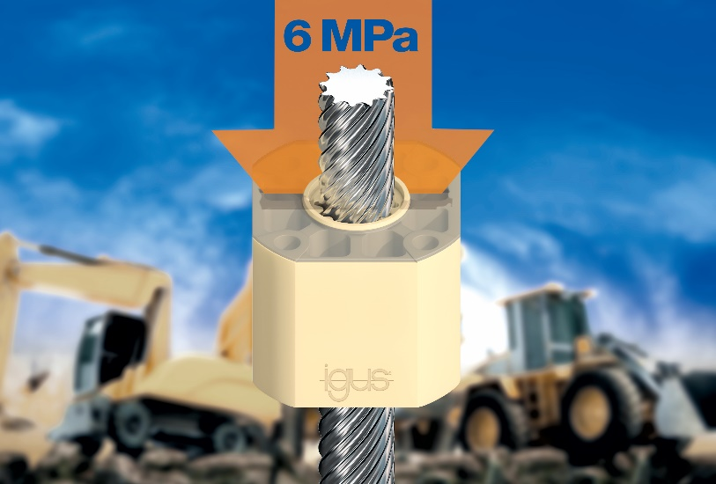
Foto PM4820-1
Un design innovativo per le madreviti dryspin per carichi elevati. Economiche e senza lubrificazione, stampate ad iniezione, reggono carichi fino a 6 MPa in combinazione con una piastra in acciaio inossidabile. (Fonte: igus GmbH)

